Картка 1.

- Який напрям короткочасного електричного струму в провіднику яким з’єднані заряджені електроскопи.
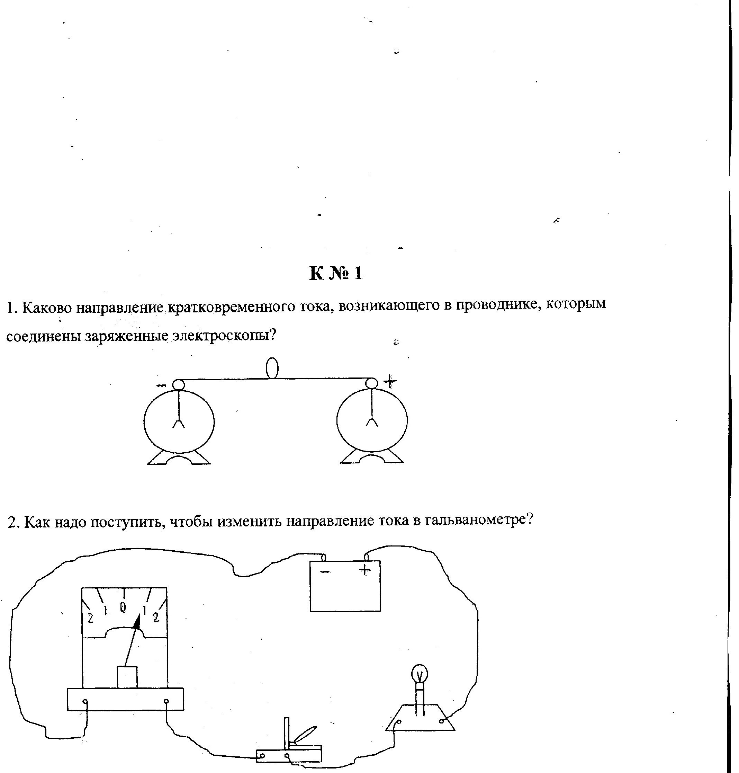
- Що потрібно зробити, щоб змінити напрям струму в гальванометрі?

Картка 2.

- Назвіть елементи електричного кола зображеного на малюку.
Вкажіть напрям електричного струму.
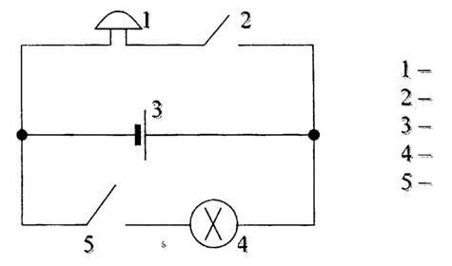

Картка 3.

- В яких випадках виникне струм в незарядженому металевому провіднику?
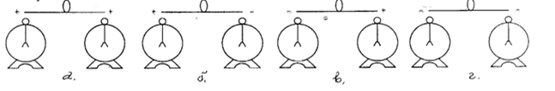
- Що потрібно зробити, щоб змінився напрям електричного струм в лампі?
